1. Draw graphs using GNU plot

* Line

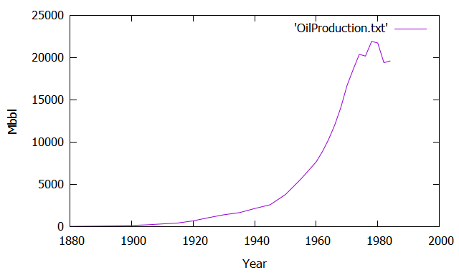

* Point (scatterplot)

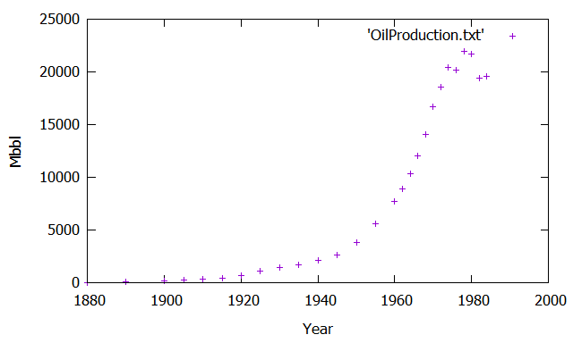

- Line + point

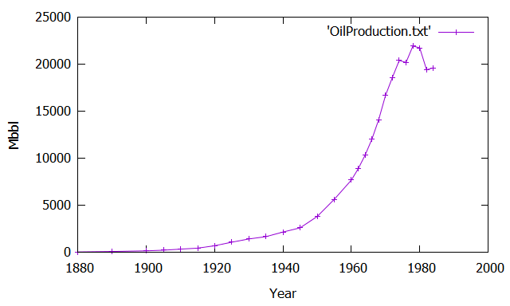

* Dots

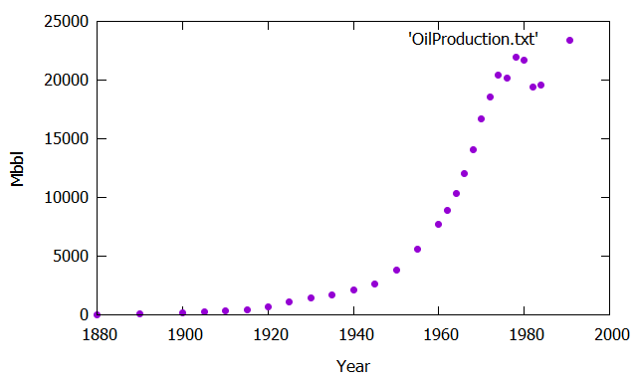

* Boxes

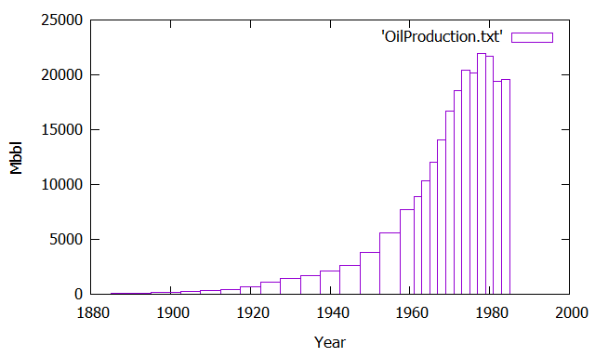

* impulses

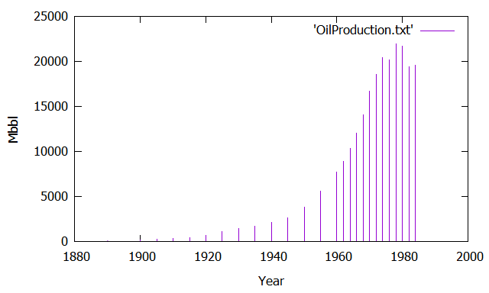

1. Data transform
2. x: Year, y: Mbbl 이라고 할 때, 다음과 같은 exponential 모델을 생성하였다.

$$y=a×e^{bx}$$

Parameter a와 b를 찾기 위해, 다음과 같은 계산 과정을 거쳤다.

$$y=ae^{bx}$$

$$\ln{y}=\ln\left(ae^{bx}\right)=\ln{a}+bx$$

Let $\ln{y}=z,\ln{a}=a_{0},b=a_{1}$,

then $z=a_{0}+a_{1}x$ (linear)

위와 같은 변환을 통해, non-linear 모델을 linear model 로 변환하였고,

변환된 linear model의 parameter인 $a_{0}$, $a_{1}$ 을 찾고자 한다.

모델의 값과, 실제 값의 차이를 나타내는 SSE를 다음과 같이 정의하자.

$SSE= ∑ {( z_{i}- \hat{z_{i}})}^{2}$ = $= ∑ {( z_{i}- a_{0}-a_{1}x_{i})}^{2}$

SSE를 최소화하는 $a_{0}$, $a_{1}$ 값을 찾기 위해, 다음과 같은 미분과정을 거친다.

$\frac{∂SSE }{∂a_{0}}$ = $2\sum{\left( z_{i}- a_{0}-a_{1}x_{i} \right)\left(-1\right)}=0$

$\frac{∂SSE }{∂a_{1}}$ = $2\sum{\left( z_{i}- a_{0}-a_{1}x_{i} \right)\left(-x_{i}\right)}$ = 0

계산을 통해 아래와 다음과 같은 식을 얻어낼 수 있다.

$$a_{1} =\frac{ n\sum_{i=1}^{n}{z_{i}x_{i}}- \sum_{i=1}^{n}{z_{i}}\sum_{i=1}^{n}{x_{i}}}{n\sum_{i=1}^{n}{{x_{i}}^{2}}-{\left(\sum_{i=1}^{n}{x_{i}}\right)}^{2}}$$

$a_{0} =\overline{z} -a_{1}\overline{x}$ ($\overline{z} :z$ 값의 평균, $\overline{x}$: x 값의 평균)

* $a =e^{a_{0}}$, b $=$ $a_{1}$

위 식에 값들을 대입하여 계산하기 전, 두 가지 모델을 생각하여 보았다.

1. 1973년 이전의 데이터만을 이용한 모델 – (모델 1)
   * + - 1973년 전의 데이터는 정치적인 영향이 없다는 것을 고려하여 data의 패턴을 더 잘 표현하는 데이터라고 판단하였다.
       - 1917년 이후의 데이터는 고려하지 않았다.
       - Parameter: $a_{0}$ $≈$-121.3137, $a_{1}$ $≈$ 0.0665 (parameters of linear model)

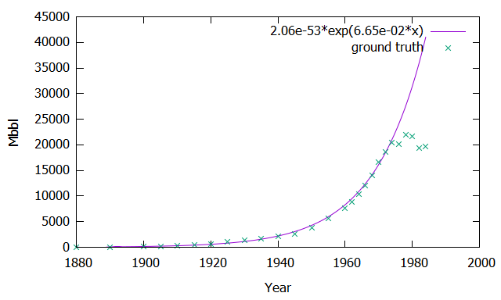=> a $≈$ 2.06e-53, b $≈$ 6.65e-02 (parameters of exponential model)

[그림 1]

1. 전체 데이터를 이용한 모델 – (모델 2)
   * + - 주어진 전체 데이터를 반영하였다.
       - Parameter: $a_{1}$ $≈$-115.4003, $a_{0}$ $≈$ 0.0634 (parameters of linear model)

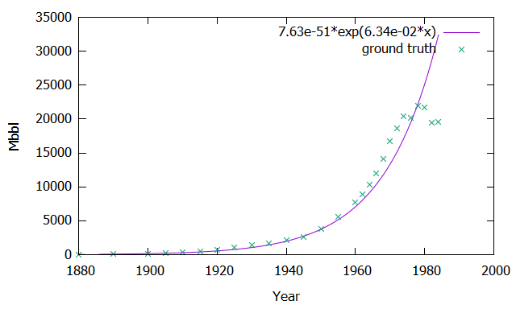=> a $≈$ 7.63e-51, b $≈$ 6.34e-02 (parameters of exponential mode

[그림 2]

1. Mbbl의 값에 ln을 취해 log 변환을 수행하였다.
2. Scatter plot of log transformed data

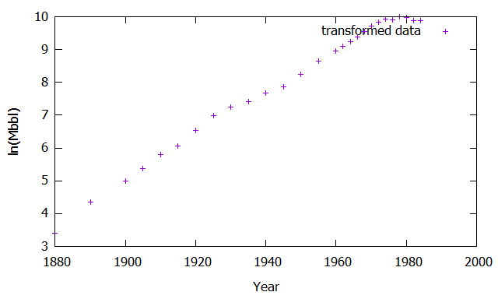

1. Provide your own analysis and discussion about the oil production.

* 1973년 이후 정치적인 혼란 또는 다른 요소의 영향이 없었다면, [그림 1] 과 같이 원유 생산량이 급격하게 증가했을 것이라고 예측할 수 있다.
* 지수적으로 증가 혹은 감소하는 데이터를 모델링 할 때,

데이터에 자연로그를 취하면 선형 모델로 회귀분석이 가능함을 알 수 있었다.

Mbbl에 자연로그를 취하여 변형된 데이터는 위에서 구한 파라미터들을 이용하여 아래와 같이 단순한 선형 모델로 표현할 수 있다.

$a_{0}$ $≈$-121.3137, $a_{1}$ $≈$ 0.0665 (parameters of model 1)

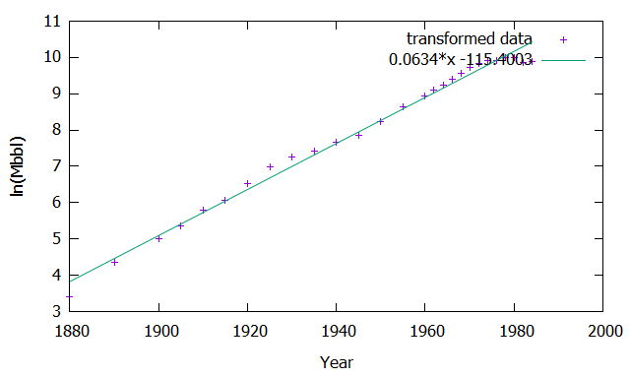

$a_{0}$ $≈$-115.4003, $a_{1}$ $≈$ 0.0634 (parameters of model 2)

